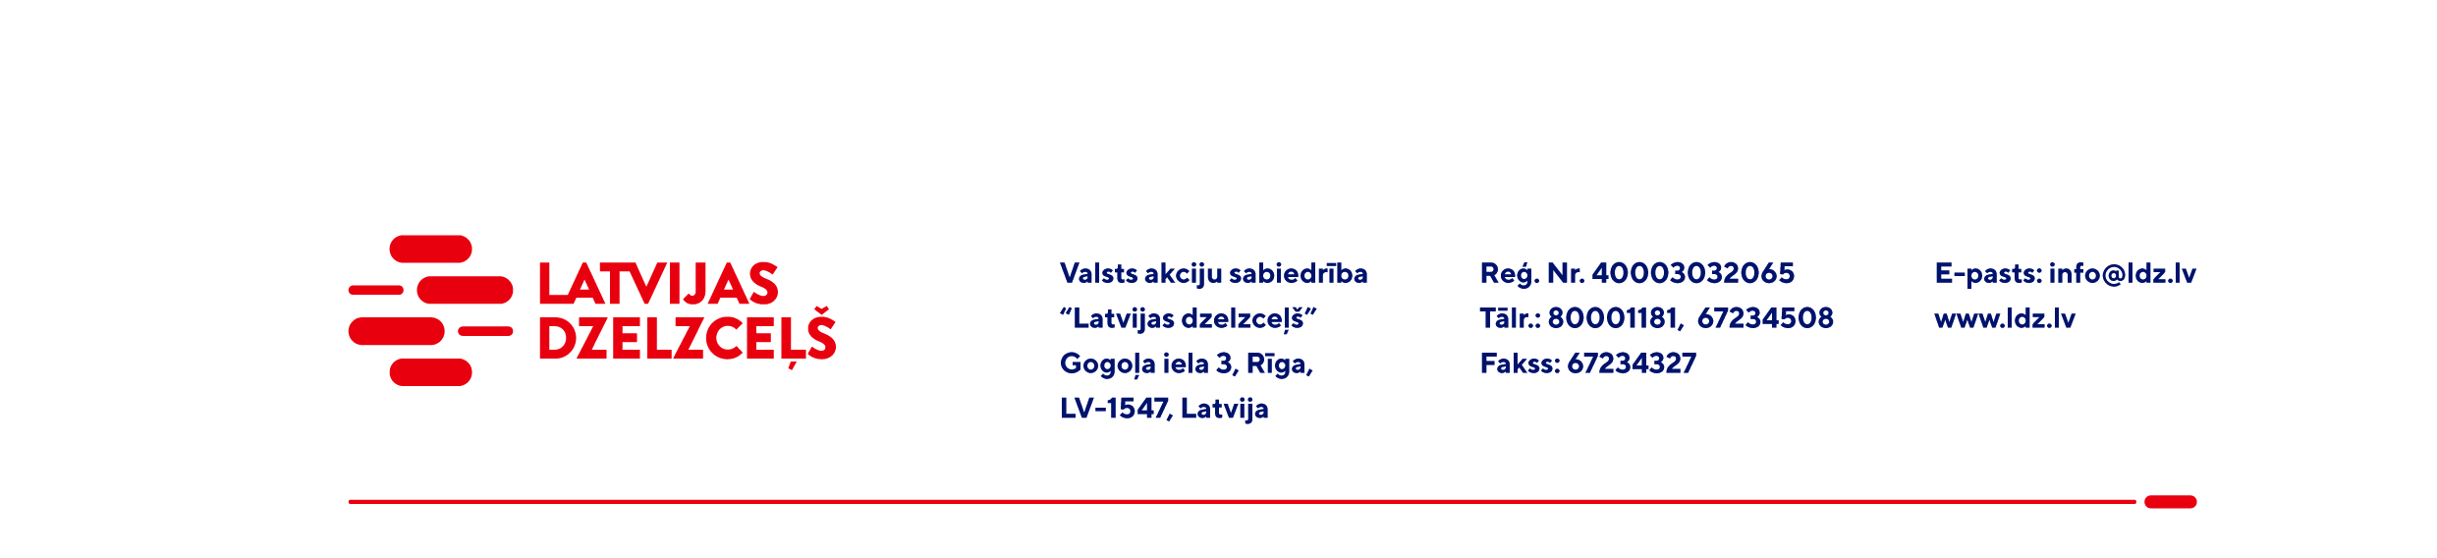

UZAICINĀJUMS KOMERCPIEDĀVĀJUMA IESNIEGŠANAI TIRGUS IZPĒTEI

VAS “Latvijas dzelzceļš” veic tirgus izpēti: “Mazās mehanizācijas “Robel” rezerves daļu iegāde” (turpmāk – tirgus izpēte).
Tirgus izpētes priekšmets un apjoms: mazās mehanizācijas “Robel” rezerves daļu iegāde (turpmāk – prece). “Robel” rezerves daļu saraksts norādīts Specifikācijā (Pielikumā).

Preču piegādes – iegādes vietas: Rīga, Daugavpils, Rēzekne, Jelgava, Liepāja, Ventspils.

Pakalpojuma sniegšanas termiņš: līdz 2022. gada 30. decembrim (ieskaitot).
Samaksas nosacījumi: apmaksa tiek veikta 60 kalendāro dienu laikā no preces pieņemšanas dokumenta parakstīšanas dienas.
Garantijas termiņš: ne mazāk kā 2 (divi) gadi.
Piedāvājumu pretendents var iesniegt tikai par visu tirgus izpētes priekšmetu kopumā pilnā apjomā.
Lūdzam Jūs līdz 2021.gada 15.decembrim iesniegt komercpiedāvājumu ar paraksttiesīgās personas parakstu kopā ar piedāvātas preces sarakstu (elektroniskā veidā ar PDF rīku nolasāmā formātā) VAS “Latvijas dzelzceļš” Sliežu ceļu pārvalde, Torņakalna iela 16, Rīgā, LV-1005 vai elektroniskā formā (parakstītu un ieskenētu kopijas formā vai parakstītu ar drošu elektronisko parakstu), nosūtot uz e-pastu: scp@ldz.lv.
Kontaktpersona – tālr. 29532830
Uzaicinājumā minētos personas datus to saņēmējs drīkst apstrādāt tikai saskaņā ar Fizisko personu datu apstrādes likuma prasībām.

Pielikumā:
- Komercpiedāvājums /forma/.

